Saját Excel munkalapminta készítése

Tájékoztatjuk, hogy a DigitAudit programcsomag Vezérlőpult/Munkalapok felületén lehetősége van önállóan szerkeszett Saját munkalapok elhelyezésére és rendszerszerű alkalmazására. Saját munkalap alatt olyan Word, vagy Excel minta dokumentumot kell érteni, melyet a felhasználó önállóan szerkesztett meg, és saját módszertanában szeretné alkalmazni valamennyi könyvvizsgált cége esetében.

A Saját munkalapok lehetséges formátuma:
- Microsoft Office Excel: *.xlsx
- Microsoft Office Word:*.docx
Megjegyzés: A *.xls és *.doc fájlokat első lépésként Mentés másként paranccsal mentse *.xlsx, vagy *.docx formátumra.

A Saját munkalapok szerkesztése és programba integrálásának menete.
- Szerkesszen Word, vagy Excel minta munkalapot saját tartalommal és formában egy különálló, szerkesztések céljára megnyitott mappában.
- A Saját munkalap dokumentumok mentése során törekedjen olyan elnevezésre, melyből következtetni lehet a vizsgálat céljára, a könyvvizsgálati programban betöltött szerepére, és ne használjon magyar ékezeteket, például év végi készletértékelést segítő tábla esetén: „Keszletertekeles” lehet a Saját munkalap neve.
- A Saját munkalap referencia számát nem kell előre meghatározni, mert a program a Fastruktúrába történő behúzáskor automatikusan referencia számmal látja el a fájl nevét. Ha Saját munkalapjai sok elemből (fájlból) állnak és korábban alkalmazott referencia számokat, azokat megszokta és szeretné megtartani, akkor azzal kell számolnia, hogy a Fastruktúrába áthúzott fájl további referencia számot fog kapni a fájlnév elé, amely utal a Fastruktúra szerkezetében elfoglalt helyére.
- A Saját munkalapok Excel fájljaiban nem szabad más fájlra hivatkozni, csak a fájlon belüli munkalapokban lévő cellákra szabad hivatkozásokat megadni. Mielőtt egy Saját Excel munkalap szerkesztését lezárna, mindig győződjön meg, hogy nincs-e külső hivatkozás a fájlban (az Adatok fülön belül a Hivatkozások- nak szürke színűnek kell lennie, ha fekete, akkor szüntesse meg a külső hivatkozást).

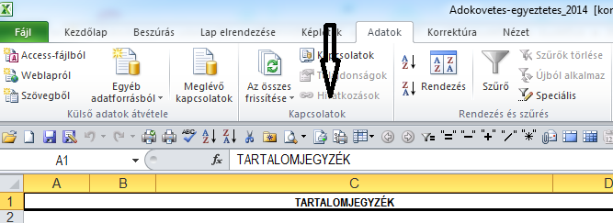

- Ha végzett a Saját munkalapok szerkesztésével, akkor a szerkesztés céljára megnyitott mappából másolja át a fájlokat a Dokumentumkezelő/Munkalapok felületének jobb alsó sarkában lévő Sajáthoz adás paranccsal.

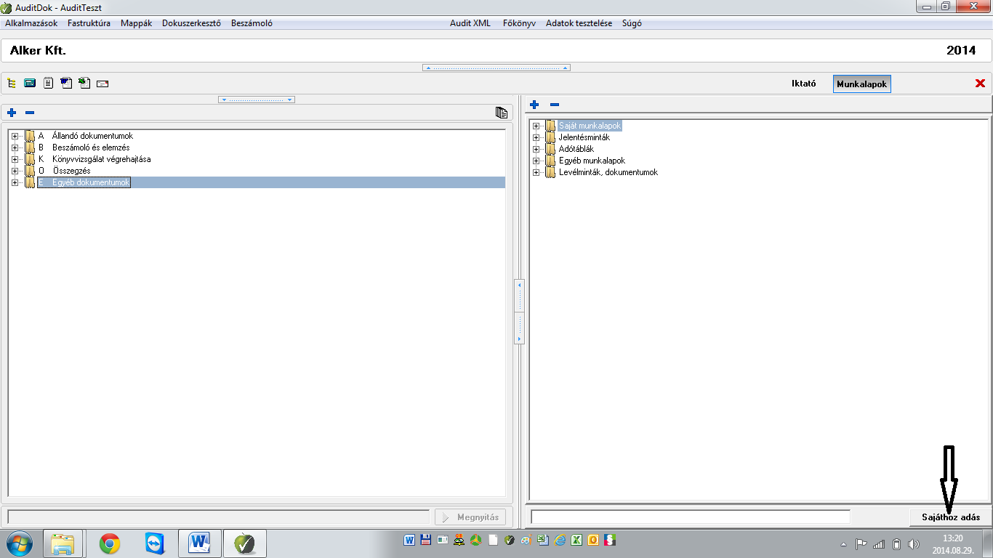

Tilos a program által használt és a Windows/Intézőn keresztül elérhető mappákba más módon dokumentumot elhelyezni, módosítani, mert programhibához vezet!

- A saját munkalapok a Windows/Fájlkezelő/ C:\DigitAudit.TESZT\Konyvvizsgalat\#Alap\Munkalap\20XX\Sajat mappában is elérhetőek. Saját minta munkalapjait év közben szabadon változtathatja oly módon, hogy az elérési úton megnyitja a mintát és módosítja annak tartalmát.
- Ha a Saját munkalap mintájában év közben módszertani módosítást hajt végre, akkor a módosítások hatása csak a módosítást követően behúzott minta munkalapokon fognak megjelenni, de lehetősége van a korábban áthúzott (módosítást megelőző állapotú) Saját munkalap törlésére és újra behúzására a fastruktúrába. Ekkor azonban a korábbi munkalapon végzett vizsgálati adatok elvesznek, tehát ha lényegesek, gondoskodni kell az adatok, vizsgálati eredmények átmentéséről is az új (módosított) mintából a Fastruktúrába behúzott munkalapra.

Excel munkalapok szerkesztésének további lehetőségei:
- Az Excel fájlok Fastruktúrába történő behúzása után a program négy munkafüllel automatikusan bővíti a felhasználó Saját munkalapját, ezek a következők:
  - Alapa; A munkafül a programba rögzített könyvvizsgálói,- ügyfél,- és beszámoló azonosító, valamint a lényegességi küszöbérték adatokat tartalmazza minden esetben azonos cellában a legutolsó , Mérleg és Eredménykimutatás összeállítást követő Exportálásnak megfelelő állapot szerint.
  - ImportM; A munkafül a tárgyévi és a megelőző évi mérlegadatokat tartalmazza minden esetben azonos cellában a legutolsó , Mérleg és Eredménykimutatás összeállítást követő Exportálásnak megfelelő állapot szerint.
  - ImportO; A munkafül az összköltségtípusú eredménykimutatás tárgyévi és megelőző évi adatait tartalmazza minden esetben azonos cellában a legutolsó , Mérleg és Eredménykimutatás összeállítást követő Exportálásnak megfelelő állapot szerint.
  - ImportF; A munkafül a forgalmiköltség típusú eredménykimutatás tárgyévi és megelőző évi adatait tartalmazza minden esetben azonos cellában a legutolsó , Mérleg és Eredménykimutatás összeállítást követő Exportálásnak megfelelő állapot szerint.
- Lehetőség van továbbá egy ötödik munkafülre is, melynek elnevezése Import_Fk. Az Import_Fk munkalap a tárgyévi és az előző évi főkönyvi kivonatokat tartalmazza kódolt formában. A munkafül kódjai és főkönyvi adatai azt biztosítják, hogy az Excel fájlokon belül használt logikai függvényekhez cégenként a különböző szerkezetű főkönyvi kivonatok adatai is kikereshetőek, azonosíthatóak, besorolhatók.

Az automatikusan csatolt munkafülek lehetővé teszik, hogy Saját munkalapjairól történő hivatkozásokkal megjelenítse a munkafüleken szereplő adatokat ( Pl.: Ügyfél neve, fordulónap, Könyvvizsgáló neve, Lényegességi küszöbértékek, Mérleg és Eredménykimutatás tárgyévi és előző évi adatai, stb.)

A funkció alkalmazásához el kell végezni néhány előkészítő szerkesztést a saját minta Excel fájlokon, még azt megelőzően, hogy azokat véglegesítené és a Sajáthoz adás paranccsal elhelyezné a Munkalapok között.

Az Excel fájlok előkészítést az alábbiak szerint kell végrehajtani:

- Nyissa meg a saját minta munkalapját, majd a programból a Saját munkalapok mappában található Alapa minta.xls fájlt.
- A minta adatokkal feltöltött Alapa minta.xls fájl Alapa; ImportM; ImportO; ImportF munkafüleit kell a saját szerkesztésű munkalapokba bemásolni egyenként kiválasztva és a jobb egér funkcióval elérhető Áthelyezés másolás paranccsal.
  - Figyeljen arra, hogy a Legyen másolat kockát kipipálja majd a
  - „Melyik munkafüzetbe” listából ki kell választani a szerkeszteni kívánt Saját munkalapot és a másolandó munkafület a (a végére) kell elhelyezni. Így kell eljárni minden egyes munkafüllel.

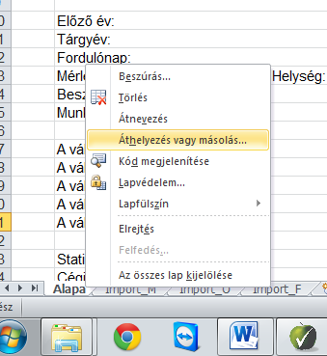 | 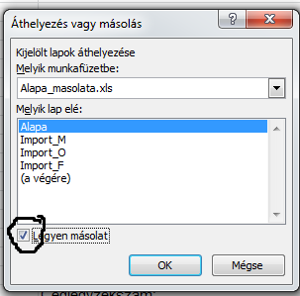

Az eljárás eredményeként a Saját munkalapjaiba átmásolt munkafülek celláira hivatkozva tudja az adatokat hasznosítani. A szerkesztést és a megfelelő cella hivatkozások kiválasztását segíti az Alapa minta.xls fájlból átvett minta adat. Ezt követően a Saját munkalapjai alkalmasak arra, hogy bármely cégében használhassa.
Ha megnyitja a vizsgált céget, a minta adatokat a program a Fastruktúrába történő behúzáskor az adott cégre vonatkozó adatokkal felül fogja írni a legutolsó mérleg, eredménykimutatás összeállítását követő Exportálásnak megfelelő adatokkal és így az Alapa minta.xls fájlból átvett minta adatok helyett a megnyitott cégadatok kerülnek a Saját munkalapokon hivatkozott cellákba.
A fenti adatokat a felhasználó szabadon alkalmazhatja Saját munkalap szerkesztései során. Az adatok automatikusan feltöltődnek a Fastruktúrába történő behúzáskor és frissülnek a mérleg, eredménykimutatás összeállítás felületén lévő Exportálás parancs végrehajtásával a legutoljára mentett összeállítás adataival.

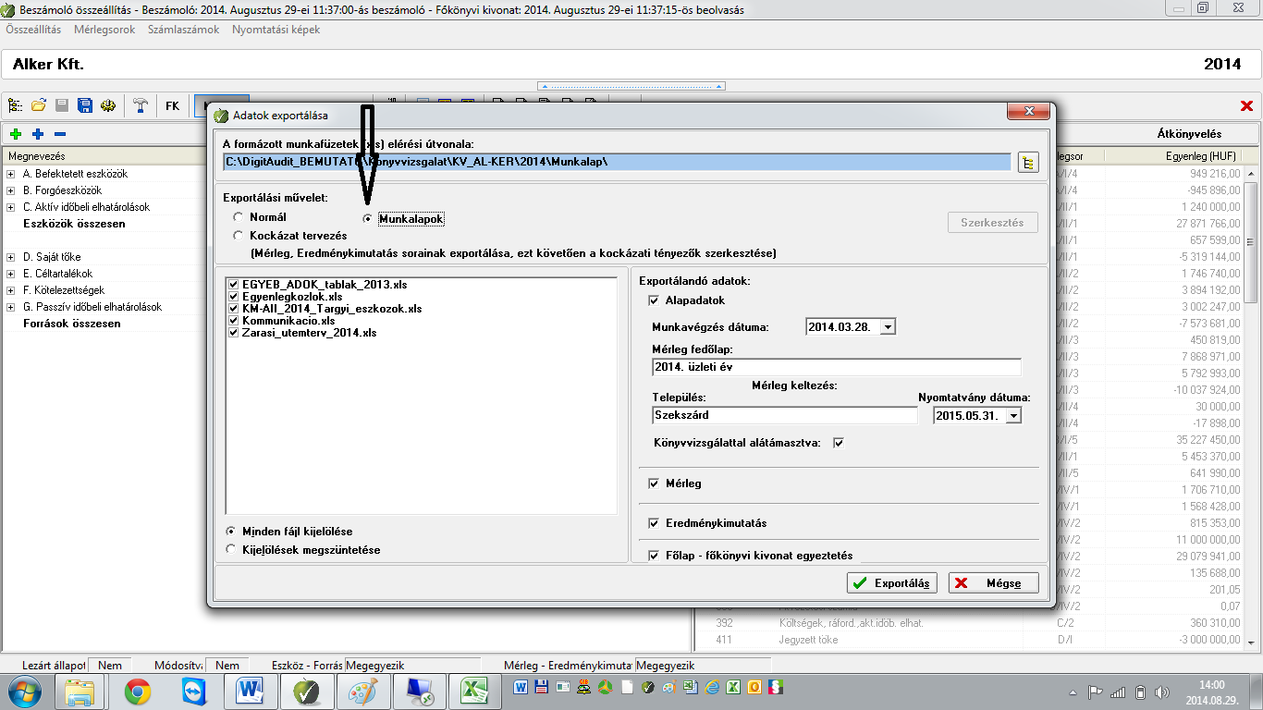

Ez tehát azt jelenti, hogy a kijelöléssel a Saját munkalapok adatai is mindig a legutolsó Exportálásnak megfelelő adatok fogják tartalmazni függetlenül attól, hogy a munkalapot az Exportálás előtt, vagy utána húzzuk be a a Fastruktúrába.

A végrehajtást követően Önnek lehetősége lesz valamennyi cégénél Saját munkalap mintáinak használatára. A minta akkor válik az adott cégév könyvvizsgálati dokumentációjának a részévé, ha a saját minta munkalapot a Dokumentumkezelő jobb oldalán lévő Munkalapok/Saját munkalapok helyről áthúzza a bal oldalon lévő Fastruktúra megfelelő fejezetéhez.
A Fastruktúrába való behúzást követően a konkrét vizsgálati lépéseket nem a mintában lévő saját dokumentumon kell végrehajtani (mert ezzel a mintát írnánk felül), hanem a bal oldalra áthúzott munkalap megnyitásával, kitöltéssel és a programból való kilépést megelőző mentéssel.

Ha további kérdés merülne fel kérjük, keressék a fejlesztőket a program Névjegyében megadott elérhetőségeken.

